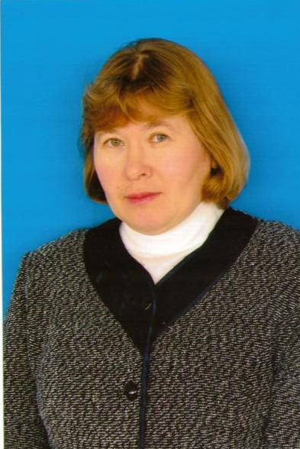

Информационная карта участника муниципального этапа республиканского конкурса на лучшего классного руководителя
«Самый классный классный - 2024»

Шашкова
Светлана Леонидовна

Янтиковский муниципальный округ

1. Общиесведения
Муниципальныйокруг (городскойокруг) | Янтиковский
Населенныйпункт | д.Тюмерево
Дата рождения (день, месяц, год) | 26.02.1968
Месторождения | Чувашская Республика  Янтиковский район  д. Бахтиарово
Адреса в Интернете (сайт, блог и т.д.), где можно познакомиться с участником и публикуемыми им материалами | https://nsportal.ru/shashkova-svetlana-leonidovna
2. Работа
Место работы (наименование образовательной организации в  соответствии с уставом) | Муниципальное бюджетное общеобразовательное учреждение «Тюмеревская средняя общеобразовательная школа имени Николая Афанасьева»
Занимаемаядолжность, преподаваемыепредметы | Учитель начальных классов
Классноеруководство, указатькласс | 4 класс
Общий трудовой и педагогический стаж (полных лет на момент заполнения  анкеты) | 35
Квалификационнаякатегория | Первая
Почетные звания и награды  (наименования и даты получения) | Почётная грамота отдела образования администра-цииЯнтиковскогорайона, 2020 г.  Почетная грамота Министерства образования и молодежной политики Чувашской Республики, 07.07.2022 г.
3. Образование
Название и год окончания учреждения профессионального образования | Чувашский государственный педагогический институт имени И.Я.Яковлева, 1996 г.
Специальность, квалификацияподиплому | Педагогика и методика начального образования
Дополнительное профессиональное
образование за последние три года (наименования образовательных программ, модулей, стажировок и т.д., места и сроки их получения) | _
Основные публикации (в т. ч. брошюры, книги) | _
4. Общественнаядеятельность
Участие в общественных организациях (наименование, направление деятельности и дата вступления) | Председатель женсовета села Кармалы
Участие в деятельности управляющего (школьного) совета | Участвую
Участие в разработке и реализации муниципальных, региональных, федеральных, международных программ и проектов (с указанием статуса участия) | Федеральная программа по внеурочной деятельности «Разговор о правильном питании», исполнитель
5. Досуг
Хобби | Цветоводство
6. Контакты
Мобильныйтелефон | 8 906 380 68 41
Личнаяэлектроннаяпочта | shashkova68@list.ru
Адрес личного сайта в Интернете | https://nsportal.ru/shashkova-svetlana-leonidovna
Адрес школьного сайта в Интернете | https://tumerev-yantik.edu21.cap.ru/
7. Профессиональныеценности
Педагогическоекредоучастника | Лучший пример-личный пример.
Почему нравится работать в школе | Школа даёт возможность постоянно пребывать в мире детства и юности, черпать силы, заряжаться энергией,  видеть своими глазами незабываемый процесс взросления своих учеников. Все это вдохновляет на бесконечное  педагогическое творчество, заставляет ежедневно самосовершенствоваться и постоянно учиться у детей новому.
Профессиональные и личностные  ценности, наиболее близкие участнику | Творчество и самореализация в профессии; ответственное  отношение и преданность делу, умение найти подход к детям.
Достоверность сведений, представленных в информационной карте, подтверждаю: _____________________ (____________________________)
(подпись) Шашкова Светлана Леонидовна
«1» февраля 2024 г.

